BC/NW 2019№ 2 (35):6.2
ТЕХНОЛОГИИ ЭЛЕКТРОЭНЕРГЕТИКИ
Абросимов Л.И.
- ОСНОВНЫЕ ОПРЕДЕЛЕНИЯ
Окружающий нас мир человечество последовательно изучает, выявляет его свойства и преобразует для достижения своих целей. Накопленные знания составляют естественную науку - физику
Физика (от др.-греч. φύσις — природа) — область естествознания: наука о простейших и, вместе с тем, наиболее общих законах природы, о материи, её структуре и движении. Законы физики лежат в основе всего естествознания.
Физика — естественная наука. В её основе лежит экспериментальное исследование явлений природы, а её задача — формулировка законов, которыми объясняются эти явления. Физика сосредоточена на изучении фундаментальных и простейших явлений и на ответах на простые вопросы: из чего состоит материя, каким образом частицы материи взаимодействуют между собой, по каким правилам и законам осуществляется движение частиц и т. д.
В основе физических исследований лежат наблюдения. Обобщение наблюдений позволяет физикам формулировать гипотезы о совместных общих чертах этих явлений, по которым велись наблюдения. Гипотезы проверяются с помощью продуманного эксперимента, в котором явление (феномен) проявлялось бы в как можно более чистом виде и не осложнялось бы другими явлениями (феноменами). Анализ данных совокупности экспериментов позволяет выявить и сформулировать закономерность.
На первых этапах исследований закономерности носят преимущественно эмпирический, феноменологический характер, — то есть явление описывается количественно с помощью определённых параметров, характерных для исследуемых тел и веществ.
Анализируя закономерности и параметры, физики строят физические теории, которые позволяют объяснить изучаемые явления на основе представлений о строении тел и веществ и взаимодействие между их составными частями. Физические теории, в свою очередь, создают предпосылки для постановки точных экспериментов, в ходе которых в основном определяются рамки их применимости. Общие физические теории позволяют формулировать физические законы, которые считаются общими истинами, пока накопления новых экспериментальных результатов не потребует их уточнения или пересмотра.
Международная система единиц, СИ (фр. Le Systeme International d’Unites, SI) — система единиц физических величин, современный вариант метрической системы. СИ является наиболее широко используемой системой единиц в мире, как в повседневной жизни, так и в науке и технике. В настоящее время СИ принята в качестве основной системы единиц большинством стран мира и почти всегда используется в области техники, даже в тех странах, в которых в повседневной жизни используются традиционные единицы. В этих немногих странах (например, в США) определения традиционных единиц были изменены таким образом, чтобы связать их фиксированными коэффициентами с соответствующими единицами СИ.
СИ является развитием метрической системы мер, которая была создана французскими учёными и впервые широко внедрена после Великой французской революции. До введения метрической системы единицы выбирались независимо друг от друга, поэтому пересчёт из одной единицы в другую был сложным. К тому же в разных местах применялись разные единицы, иногда с одинаковыми названиями. Метрическая система должна была стать удобной и единой системой мер и весов.
В 2009 году Правительство Российской Федерации утвердило Положение о единицах величин, допускаемых к применению в Российской Федерации, а в 2015 году внесло в него изменения, касающиеся срока действия некоторых внесистемных единиц
2. ЭНЕРГИЯ
Энергия (др.-греч. ἐνέργεια — действие, деятельность, сила, мощь) — скалярная физическая величина, являющаяся единой мерой различных форм движения и взаимодействия материи, мерой перехода движения материи из одних форм в другие.
Энергия является мерой способности физической системы совершить работу, поэтому количественно энергия и работа выражаются в одних единицах.
Закон сохранение энергии утверждает, что существует определённая величина, называемая энергией, которая не меняется ни при каких превращениях, происходящих в природе, она только может переходить из одной формы в другую.
Любая энергия, которой обладает физический объект, позволяет вызвать изменения другого объекта. Понятие энергии возникло именно по этой причине, в связи с переносом части свойств одного объекта на другой физический объект.
Сначала человечество, используя органы чувств, исследовало энергию физических объектов в различных состояниях: твёрдом, жидком и газообразном. По мере накопления знаний приступили к исследованиям энергии систем физических объектов (классический пример – солнечная система) и внутренней энергии физических объектов.
Классификация разновидностей полной энергии объектов (системы) , которые существуют в природе, представлена на рисунке 1.1 [Коган И.Ш., 2007, Систематизация и классификация определений и дополнений к понятию “энергия” – http://www.sciteclibrary.ru/rus/catalog/pages/8784.html ].
- Полная энергия системы W определяется, как сумма кинетической энергии W_{k} механического движения объекта (системы) как целого, потенциальной энергии W_{p} системы во внешних силовых полях и внутренней энергии системы U, то есть:
W = W_{k} + W_{p} + U .
- Эксэргия– это работоспособная (технически пригодная, превратимая) часть полной энергии объекта системы. Например, максимальная работа, которую может совершить объект система при переходе из данного состояния в равновесие с окружающей средой.
- Анергия– это неработоспособная (технически непригодная, непревратимая) часть полной энергии объекта (системы)
- Инергия – способность объекта (системы) к внутренним превращениям безотносительно к тому, в чем эти превращения будут выражаться – в совершении полезной или диссипативной, внешней или внутренней работы. В объектах (системы), проявляющих тенденцию к установлению внутреннего равновесия, инергия понижается в любых необратимых процессах вследствие совершения внутренней работы диссипативного характера.
- Энтальпия объекта (системы) (теплосодержание)– это сумма внутренней энергии объекта(системы) U и совершенной термодинамической системой работы A взаимодействия со средой.
- Внешняя энергия системы – складывается из кинетической энергии движения системы в целом относительно тел окружающей среды и потенциальной энергии, обусловленной положением системы в поле сил, например в поле сил тяжести. Внешняя энергия тела обусловлена его видимым движением и наличием силового поля земного тяготения. Внешняя кинетическая энергия W_{k} определяется скоростью видимого движения. Внешняя потенциальная энергия W_{p} тела определяется геометрической высотой центра тяжести тела над заданным уровнем
- Внутренняя энергия системы U – определяется как сумма потенциальной и кинетической энергии всех составляющих ее частиц. Все термодинамические системы представляют собой совокупность какого-то числа различных частиц: молекул, атомов, ионов и т.д. Частицы эти находятся в состоянии движения (поступательного, колебательного или вращательного) и, следовательно, обладают некоторым количеством кинетической энергии. Кроме того, они взаимодействуют друг с другом, т.е. обладают определенным запасом потенциальной энергии.

Введенное определение не позволяет, однако, дать однозначный ответ на вопрос о том, чему равна энергия конкретной системы, состоящей из определенного числа структурных единиц, например, молекул. На первый взгляд кажется, что данная задача решается достаточно просто. Для этого необходимо учесть кинетическую энергию движения молекул и потенциальную энергию их взаимодействия между собой. Но энергией молекулы не исчерпывается энергия системы. Существует потенциальная и кинетическая энергия атомов, входящих в состав каждой молекулы. Если учесть и эту энергию, то возникает вопрос, учитывать ли энергию электронов, принадлежащих атомам, и надо ли учитывать энергию атомных ядер? А так как сложность элементарных частиц неисчерпаема, то ни на каком уровне этой сложности нет оснований останавливаться.
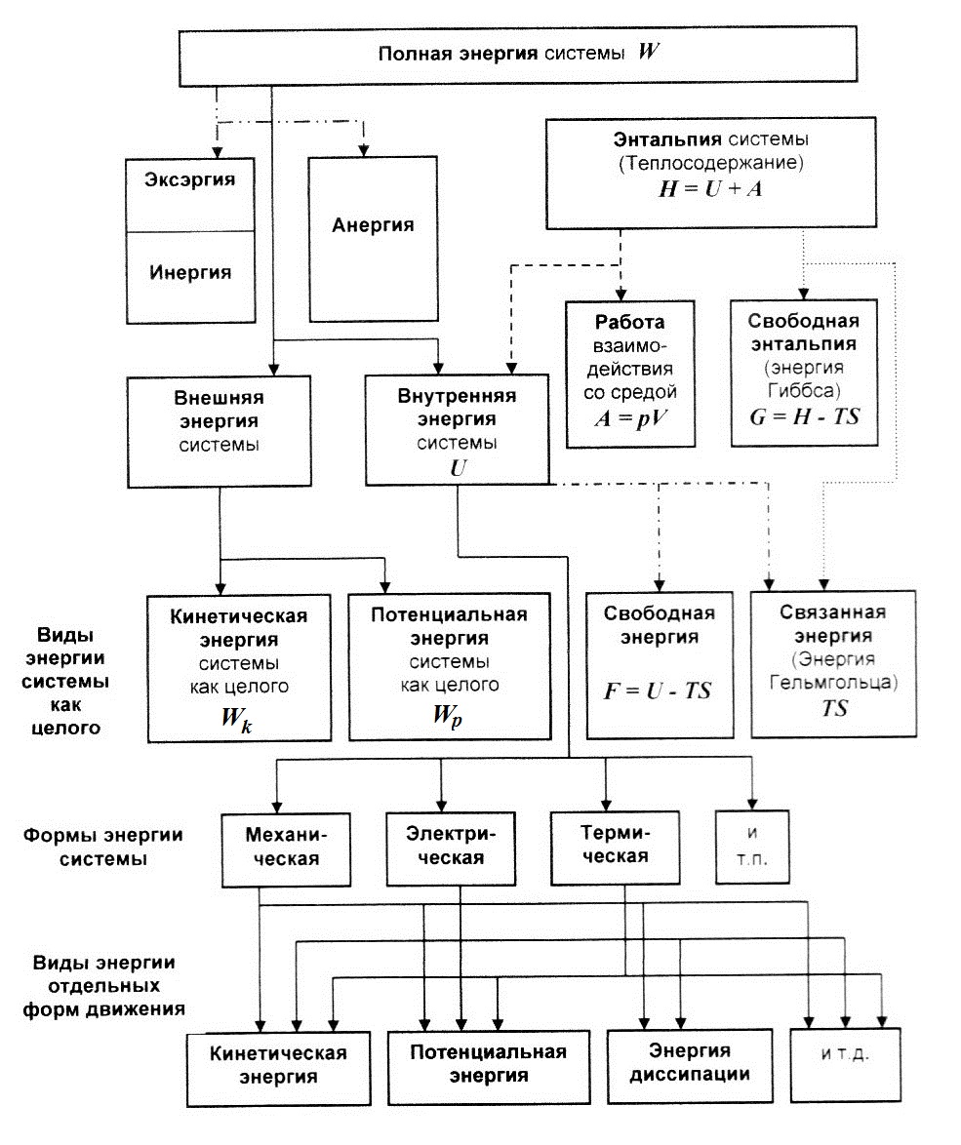
Рис.1.1 Классификация разновидностей энергии [1]
В рамках термодинамики задача определения абсолютного значения внутренней энергии системы не имеет решения и в связи с этим не рассматривается. Первостепенное значение приобретает другой вопрос: как изменится энергия системы в результате осуществления термодинамического процесса.
Если обозначить энергию системы в каком-нибудь исходном состоянии символом U₁, а в любом другом состоянии символом U₂, то задача сводится к вычислению разности: ΔU=U₂–U₁
В такой постановке она сразу приобретает четкость и допускает строгий ответ.
Величина ΔU считается положительной, если внутренняя энергия системы при протекании процесса возрастает, и отрицательной – если убывает.
Внутренняя энергия U не включает в себя кинетическую энергию системы (Е_{К}), которая присуща ей в результате движения как единого целого во внешней среде, и потенциальную энергию (Е_{П}), обусловленную действием на систему внешних силовых полей: гравитационного, электромагнитного и пр.
- Работа A взаимодействия со средой определяется изменением произведения двух параметров: давления р и объема V.
- Свободная энтальпия G (энергия Гиббса) — определяется энтальпией Н, абсолютной температурой Т , энтропией S и представляет собой ту часть всей энергии системы, которую можно использовать для совершения максимальной работы:G=U+PV-TS (1.2)
Свободная энтальпия это величина, которая показывает уровень изменения энергии, например, в процессе химической реакции, и в результате дающая ответ на вопрос о возможности протекания химических реакций.
Виды энергии могут переходить друг в друга, оставаясь принадлежащими одной и той же форме энергии. Переход разных видов энергии друг в друга является следствием перераспределения значений этих видов энергии внутри одной и той же формы движения. Например, кинетическая энергия любой формы движения в неконсервативных системах переходит в энергию диссипации.
- Кинетическая энергия W_{k} — скалярная функция, являющаяся мерой движения материальной точки и зависящая только от массы и модуля скорости материальных точек, образующих рассматриваемую физическую систему[1], энергия механической системы, зависящая от скоростей движения её точек в выбранной системе отсчёта. Часто выделяют кинетическую энергию поступательного и вращательного движения[2]. Более строго, кинетическая энергия есть разность между полной энергией системы и её энергией покоя; таким образом, кинетическая энергия — часть полной энергии, обусловленная движением.
Кинетическая энергия — это энергия, которую тело имеет только при движении. Когда тело не движется, кинетическая энергия равна нулю.
- Потенциальная энергия W_{р} — скалярная физическая величина, представляющая собой часть полной механической энергии системы, находящейся в поле консервативных сил. Зависит от положения материальных точек, составляющих систему, и характеризует работу, совершаемую полем при их перемещении[1].
- Свободная энергия F определяется внутренней энергией U, абсолютной температурой Т , энтропией S . В соответствии с одной из формулировок второго начала термодинамики (невозможен самопроизвольный переход теплоты от холодного тела к горячему) система может остыть лишь до некоторой конечной температуры Т_{к}. В этих условиях система отдает среде только часть своей внутренней энергии, которую называют свободной энергией
- Связанная энергия (энергия Гельмгольца) определяется абсолютной температурой Т , энтропией S . Энергия Гельмгольца получила своё название из-за того, что она является мерой работы, которую может совершить термодинамическая система над внешними телами.
Форма энергии определяется только формой движения, при этом в каждой форме движения имеются одни и те же виды энергии. Их значения определяются только конструктивными параметрами рассматриваемой формы движения, потому что именно эти параметры входят в уравнение динамики и в уравнение переходного процесса.
В соответствии с различными формами движения материи, следует рассматривать и различные формы энергии: механическую, гидравлическую, тепловую, электромагнитную, ядерную и т. д.
Виды энергии отдельных форм движения
Виды энергии должны трактоваться в обобщенном смысле, ибо они относятся к любой форме движения и, следовательно, к любой форме энергии.
Например, имеется кинетическая электрическая энергия, и это не то же самое, что кинетическая механическая энергия. Это кинетическая энергия движения электронов проводимости, а не кинетическая энергия механического движения тела. Точно так же потенциальная электрическая энергия это не то же самое, что потенциальная механическая энергия.
Энергии диссипации (dissipatio — рассеяние) - это энергия перехода упорядоченного движения в любых формах движения системы в энергию неупорядоченного движения тепловой формы движения системы.

3 КЛАССИЧЕСКИЕ ФОРМУЛЫ ДЛЯ РАСЧЕТА ЭНЕРГИИ W
Используя систему единиц физических величин СИ можно записать классические формулы для расчета энергии W.
Полной энергией W системы тел как целого называется сумма кинетической W_{k} и потенциальной W_{р} энергий данной системы тел. Энергия W имеет размерность, равную: [дж = Н·м = кг·м²·c⁻²] Формула полной энергии системы тел как целого:
W = W_{k} + W_{р} (1)
Полная механическая энергия W тела, движущегося под действием силы тяжести, численно равна механической работе и определяется соотношением:
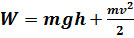 где (2)
W – полная механическая энергия ; -масса тела; - ускорение свободного падения; - высота положения тела; - скорость тела
Таблица 1.3 Классические формулы для расчета энергии W
Энергии W численно равна | Формула
Силе F, умноженной на длину L | W ~ F·L
Давлению P, умноженному на объём V | W ~ P·V
Импульсу p, умноженному на скорость v | W ~ p·v
Массе m, умноженной на квадрат скорости v | W ~ m·v²
Заряду q, умноженному на напряжениеU | W ~ q·U
Мощности N, умноженной на время t | W ~ N·t
Массе m, умноженной на изменение температуры | W ~ m·

4 ЭЛЕКТРИЧЕСТВО
Электричество — совокупность физических явлений, обусловленных существованием, взаимодействием и движением электрических зарядов.
Электрические заряды разделяют на положительные и отрицательные. Выбор, какой именно заряд назвать положительным, а какой отрицательным, считается в науке чисто условным. Однако этот выбор уже исторически сделан, и теперь за каждым из зарядов закреплён вполне определённый знак.
Электрическая энергия - это энергия электромагнитного поля, которое имеет две составляющие - электрическую и магнитную и является особым видом материи. Особым в том смысле, что существует в пустоте.
Связь электрических и магнитных явлений была установлена в двадцатых годах прошлого века, когда Ампер и Эрстед доказали, что электрический ток сопровождается возникновением магнитного поля. Окончательная связь электрического поля и магнитного поля была подтверждена Фарадеем, открывшим явление электромагнитной индукции
До создания Доливо – Добровольским М.О. системы трехфазного тока электротехника развивалась как техника постоянного тока.
Теория электромагнитного поля в законченной математической форме была создана Максвеллом.
Введенное Максвеллом представление об электромагнитных волнах подтверждённых, экспериментами Герца об электромагнитных волнах, позволило создать отрасль - радиотехнику.
Генерирование, передача преобразование и потребление электрической энергий возможно лишь при наличии электромагнитного поля.
Электрический ток — направленное (упорядоченное) движение частиц или квазичастиц — носителей электрического заряда.
Такими частицами могут являться: в металлах — электроны, в электролитах — ионы (катионы и анионы), в газах — ионы и электроны, в вакууме при определённых условиях — электроны, в полупроводниках — электроны и дырки (электронно-дырочная проводимость). Иногда электрическим током называют также ток смещения, возникающий в результате изменения во времени электрического поля.
Совершение работы связано с перемещением зарядов через элементы, обладающие сопротивлением. Единица измерения электроэнергии (работы) — джоуль (Дж). Она соответствует работе по перемещению заряда в один кулон между точками цепи с разностью потенциалов (напряжением) в один вольт: 1 Дж = 1 В • 1 Кл.
Электрический ток имеет следующие проявления:
• нагревание проводников (не происходит в сверхпроводниках);
• изменение химического состава проводников (наблюдается преимущественно в электролитах);
• создание магнитного поля (проявляется у всех без исключения проводников)[3].
Чтобы обеспечить постоянно изменяющиеся во времени потребление электрической энергии пользователями, расположенными на значительных территориях, электрическая энергия должна непрерывно генерироваться и передаваться по линиям электропередачи.
Обычно для её получения применяются электромеханические генераторы, приводимые в действие источниками тепловой, атомной либо механической энергии.
Принцип действия генератора электрической энергии основан на законе электромагнитной индукции — индуцирование электродвижущей силы в прямоугольном контуре (проволочной рамке), находящейся в однородном вращающемся магнитном поле. Или наоборот, прямоугольный контур вращается в однородном неподвижном магнитном поле.
5 ЭЛЕКТРОЭНЕРГЕТИКА
Под электроэнергетикой обычно понимают подсистему электроэнергетики, охватывающую производство электроэнергии на электростанциях и ее доставку потребителям по линиям электропередачи.
Цель электроэнергетики — обеспечение производства электроэнергии путем преобразования первичной (природной) энергии (например, химической энергии, содержащейся в угле) во вторичную (например, электрическую или тепловую энергии). Производство энергии обычно проходит несколько стадий:
- получение и концентрация энергетических ресурсов (например, добыча, переработка и обогащение ядерного топлива);
- передача энергетических ресурсов к преобразующим установкам (например, доставка угля на ТЭС);
- преобразование с помощью электростанций первичной энергии во вторичную (например, химической энергии органического топлива в электрическую и тепловую энергию);
- передача вторичной энергии потребителям (например, по линиям электропередачи);
- потребление доставленной энергии в полученном или преобразованном виде (например, для приготовления пищи с помощью электроплит).
Ключевым объектом электроэнергетики является электростанция — преобразователь какой-либо первичной энергии в электрическую. Электростанции принято классифицировать по виду используемой первичной энергии и виду применяемых преобразователей.
В свою очередь, эффективность передачи энергии позволила генерировать электричество на централизованных электростанциях с выгодой для последних и затем транспортировать его на довольно протяжённые расстояния к конечным потребителям.

6 ТЕХНОЛОГИИ ЭЛЕКТРОЭНЕРГЕТИКИ
Технология (от др.-греч. τέχνη — искусство, мастерство, умение; λόγος— «слово», «мысль», «смысл», «понятие») — совокупность методов и инструментов для достижения желаемого результата; в широком смысле — применение научного знания для решения практических задач
Наиболее новые и прогрессивные технологии современности относят к высоким технологиям (англ. high technology, high-tech). Переход к использованию высоких технологий и соответствующей им техники является важнейшим звеном научно-технической революции (НТР) на современном этапе.
К высоким технологиям обычно относят самые наукоёмкие отрасли промышленности: микроэлектроника, вычислительная техника, робототехника, атомная энергетика, самолётостроение, космическая техника, микробиологическая промышленность.
Технологии могут классифицироваться или в связи с определённой отраслью производства, или в связи с конкретными материалами и способами их получения и обработки.
Технологии преобразования энергии
- преобразование механической энергии в электрическую энергию;
- преобразование энергии сжатого и/или нагретого пара в механическую энергию;
- преобразование энергии сжатого и/или нагретого газа в механическую энергию;
- преобразование внутренней энергии при сжигании твердого топлива в тепловую энергию;
- преобразование внутренней энергии при сжигании , жидкого топлива: в тепловую энергию;
- преобразование внутренней энергии при сжигании газообразного топлива: в тепловую энергию;
- преобразование внутренней энергии при сжигании ядерного топлива в тепловую энергию;
- преобразование кинетической энергии движущейся воды в механическую энергию;
- преобразование потенциальной энергии воды в кинетическую энергию движущейся воды;
- преобразование солнечной энергии в электрическую энергию;
- преобразование геотермальной энергии в электрическую энергию;
- преобразование энергии ветра в механическую энергию;
- преобразование энергии приливов в потенциальную энергию;
- преобразования высокого напряжения электрической энергии в процессе доставки электроэнергии потребителю;
- преобразование переменного тока высокого напряжения в постоянный ток высокого напряжения в процессе доставки электрической энергии потребителю;
- преобразование постоянного тока высокого напряжения в переменный ток в процессе доставки электрической энергии потребителю;
Технологии разработки устройств, обеспечивающих (перечисленные выше) преобразования энергии

Технологии проектирования комплексных систем из устройств, обеспечивающих преобразование энергии
- проектирование тепловых электрических станций;
- проектирование атомных электрических станций;
- проектирование гидравлических электрических станций;
- проектирование электроэнергетических систем;
Технологии эксплуатации систем из устройств, обеспечивающих (перечисленные выше) преобразования энергии и бесперебойное энергоснабжение пользователей.
Компьютеризация технологий
Информационная технология — процесс, использующий совокупность средств и методов сбора, накопления, обработки и передачи данных (первичной информации) для получения информации нового качества о состоянии объекта, процесса или явления (информационного продукта). Этот процесс состоит из четко регламентированной последовательности выполнения операций, действий, этапов разной степени сложности над данными, хранящимися на компьютерах.
Основная цель информационной технологии — в результате целенаправленных действий по переработке первичной информации получить необходимую для пользователя информацию, последовательное использование которой позволит эффективно управлять процессом или получить оптимальное решение задачи.
Информационные технологии используются для:
Разработки аппаратных и программных средств обеспечивающих функционирование компьютеров и вычислительных сетей
Разработки пакетов прикладных программ для компьютеризации технологий:
- преобразования энергии;
- разработки устройств, обеспечивающих преобразования энергии;
- проектирования комплексных систем из устройств, обеспечивающих преобразование энергии;
- эксплуатации систем из устройств, обеспечивающих преобразование энергии и бесперебойное энергоснабжение пользователей
Литература
1. Бахмутский А., , Доминант понятия «система». В сб. «Системные исследования и управление открытыми системами», Хайфа 2007, Центр "Источник информации", вып. 3, с.с.9-19.
2. Вейник А.И., , Термодинамика. 3-е изд. – Минск, 1968 Вышейшая школа, 464 с.
3. Коган И.Ш., , Пути решения проблемы систематизации физических величин. 2003 – http://www.sciteclibrary.ru/rus/catalog/pages/7073.html
4. Коган И.Ш., , Обобщение и систематизация физических величин и понятий. 2006 Хайфа, 207 с.
5. Кошарский В., , Системный подход – путь к познанию и решению проблем. – Сборник “Системные исследования и управление открытыми системами“ Вып. 2, 2006 Хайфа, Центр “Источник информации“, с.с. 9 – 19.
6. Кулаков Ю.И., Теория физических структур. – М.: 2004. 847 с.
7. Эткин В.А., Энергодинамика (синтез теорий переноса и преобразования энергии). – СПб.: 2008, Наука, 409 с.
8. Гайворонский С.А.Закон сохранения информации
http://www.gaivoronsky.narod.ru/books/inform/Z0.htm

